**seminární práce**

**ZAJÍMAVÁ POMŮCKA (slunečnice)**

**do předmětu MSBP/BK_PPS Praktikum k poznávání přírody a společnosti**

UČO:425873 jméno: Kateřina Prustoměrská akademický rok 2013/2014

-----------------------------------------------------------------------------------------------------------

1. **Název a fotografie pomůcky:**

Slunečnice

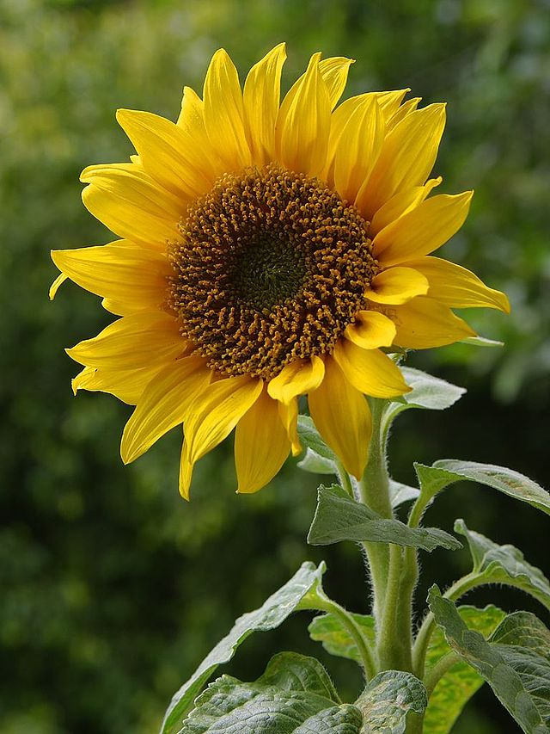

1. Definice pojmu označujícího pomůcku:

Slunečnice je rod vysokých bylin z čeledi hvězdicovitých. Rod slunečnice obsahuje 55 až 67 druhů, dva z nich se pěstují po celém světě.

Slunečnice roční – (Helianthus annuus) je jednoletá rostlina, původem z Ameriky, její květenství dosahuje v průměru až 30 cm, stonek dorůstá do výšky až 3 m.

1. Definice pojmu vhodná pro děti:

Slunečnice se pěstuje většinou na poli, má velké žluté květy, ve kterých dozrávají semínka. Semínky můžeme v zimně krmit ptáčky, oloupaná semínka můžeme jíst i my. Ze slunečnice se také vyrábí olej, který maminky používají, když vaří. Vyrábí se z ní i slunečnicový chléb. Včelky také ze slunečnice sbírají nektar, ze kterého pak včelaři vyrábí med.

1. Zdůvodnění výběru pomůcky:

Bydlím na vesnici, tudíž děti z místní školky chodí na procházky kolem polí, kde často bývá slunečnice zaseta. Vybrala jsem si slunečnici, abych mohla dětem přiblížit její využití.

1. Popis jednotlivých činností využívajících nebo motivovaných pomůckou:

*Pozorování*

Pozorování růstu slunečnice během jarních měsíců, srovnávání znalostí dětí se skutečností, kterou vidí. Opravdu se otáčí za sluncem? Jakou barvu má květ? Jakou barvu má střed květu?

*Výroba krmítka*

V zimním období mohou děti slunečnicí přikrmovat ptáčky. S pomocí paní učitelky mohou vyrobit jednoduché krmítko, např. z petláhvne nebo, krabice od mléka. Do láhve či krabice se z boku vyřízne otvor, aby měli ptáčci přístup k semínkům. Děti mohou s pomocí paní učitelky tavící pistolí polepit krmítko například kůrou. Umístněné krmítko mohou děti opatrně pozorovat a kontrolovat, zda je navštěvují ptáčci. Případně dosypávat slunečnici.

*Malování slunečnice*

S dětmi si můžeme slunečnici i vyrobit. Na papír si děti nakreslí velký květ slunečnice. Můžeme připomenout, co jsme se dozvěděli o slunečnici při pozorování na procházkách (např. květ má velký střed, okvětní lístky jsou žluté. Střed květu polepíme slunečnicovým semínkem (můžeme použít například lepidlo Herkules)

*Ochutnávka*

Děti mohou ochutnat loupaná slunečnicová semínka nebo mohou na svačinku dostat pečivo namazané slunečnicovým medem.

Jelikož se ze slunečnice vyrábí i zdravý čaj, můžeme si jej s dětmi připravit. Je možné čaj uvařit z čerstvých i sušených okvětních lístků

*Básničky*

Za našimi vrátky

tam a zase zpátky,

otáčí se slunečnice.

Každý den ji na procházku

vodí slunce na provázku.

*s pohybem*

Nemá pusu, nemá oči (ukázat na pusu, na oči)

za sluníčkem hlavu točí (otáčet hlavu)

stojí vzpříma, ještě více! (narovnat celé tělo)

Říká se jí slunečnice

Použitá literatura a informační zdroje:

<http://www.vseoslunecnici.estranky.cz/clanky/vyuziti/vyuziti-slunecnice.html>

<http://cs.wikipedia.org/wiki/Slune%C4%8Dnice_ro%C4%8Dn%C3%AD>

<https://cs.wikipedia.org/wiki/Slune%C4%8Dnice>

<http://versovani.blogspot.cz/2010/06/slunecnice.html>

<http://omrej.blog.cz/rubrika/pohybove-basnicky-a-hry>